2.3 圆与圆的位置关系
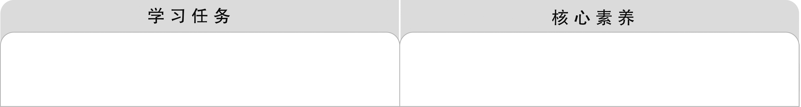
1．理解圆与圆的位置关系及判定方法．(重点、易错点)  2．掌握圆与圆的位置关系的应用． | 通过对圆与圆的位置关系的判断及应用，提升逻辑推理、直观想象、数学运算的数学素养．


如图为在某地12月24日拍到的日环食全过程．
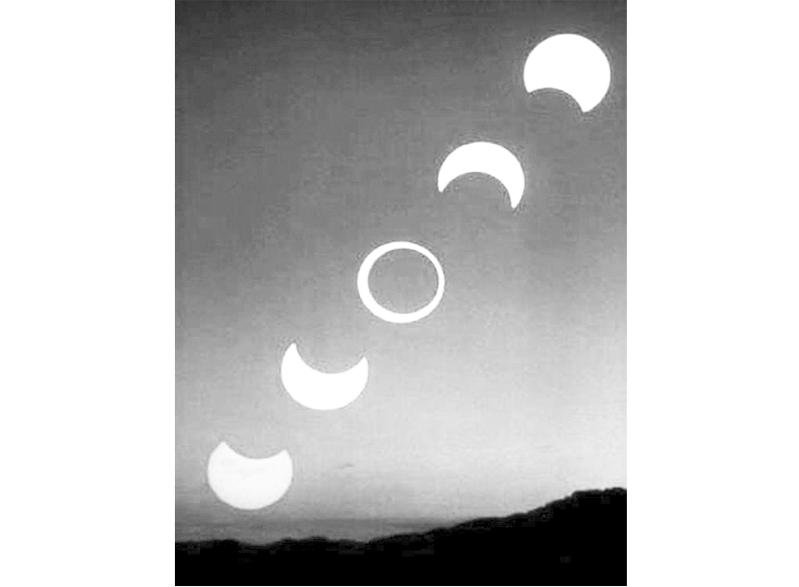
可以用两个圆来表示变化过程．
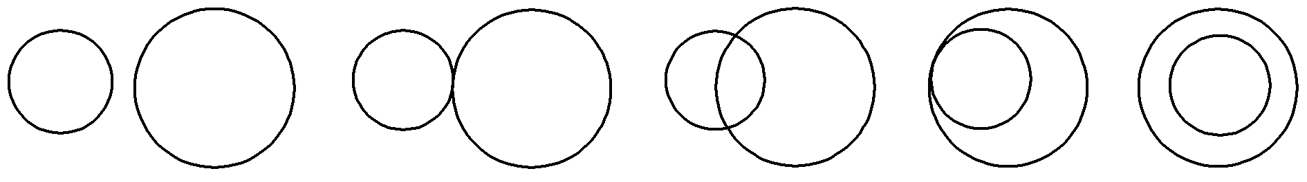
根据上图，结合平面几何知识，判断圆与圆的位置关系有几种？能否通过数量关系表示这些圆的位置关系？
知识点 圆与圆位置关系的判定
(1)几何法：若两圆的半径分别为r₁，r₂，两圆的圆心距为d，则两圆的位置关系的判断方法如下：
位置关系 | 外离 | 外切 | 相交 | 内切 | 内含
图示 | 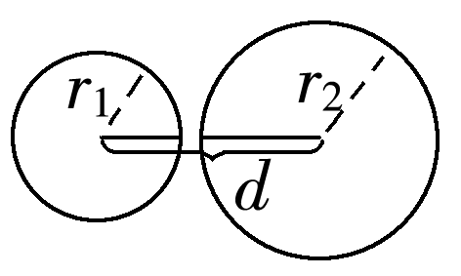 | 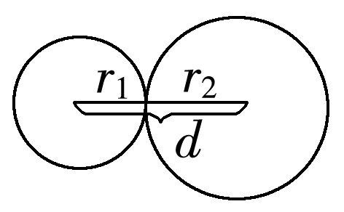 | 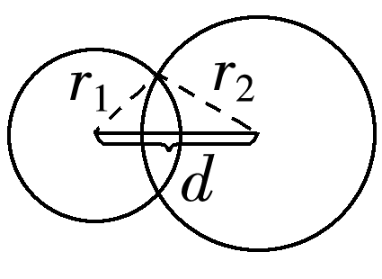 | 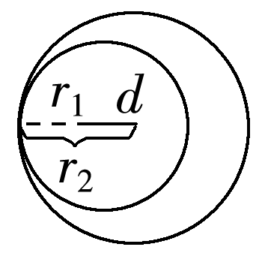 | 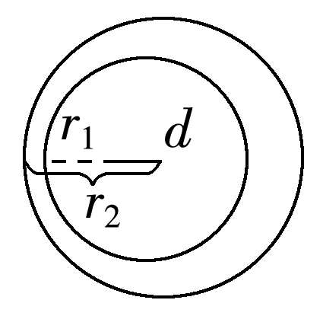
d与r₁，r₂的关系 | d＞r₁＋r₂ | d＝r₁＋r₂ | |r₁－r₂|＜d＜r₁＋r₂ | d＝|r₁－r₂| | 0＜d＜|r₁－r₂|
(2)代数法：通过两圆方程组成方程组的公共解的个数进行判断．
――→一元二次方程
将两个相交的非同心圆的方程x²＋y²＋D_{i}x＋E_{i}y＋F_{i}＝0(i＝1，2)相减，可得一直线方程，这条直线方程具有什么样的特殊性呢？
[提示] 两圆相减得一直线方程，它经过两圆的公共点．经过相交两圆的公共交点的直线是两圆的公共弦所在的直线．
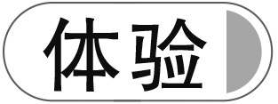1.思考辨析(正确的打“√”，错误的打“×”)
(1)若直线与圆有公共点，则直线与圆相交． ( )
(2)若两圆没有公共点，则两圆一定外离． ( )
(3)若两圆外切，则两圆有且只有一个公共点，反之也成立． ( )
(4)若两圆有公共点，则|r₁－r₂|≤d≤r₁＋r₂． ( )
[答案] (1)× (2)× (3)× (4)√
2.圆O₁：x²＋y²－2x＝0和圆O₂：x²＋y²－4y＝0的位置关系为( )
A．相离 B．相交
C．外切 D．内切
B [圆O₁的圆心坐标为(1，0)，半径长r₁＝1；圆O₂的圆心坐标为(0，2)，半径长r₂＝2；1＝r₂－r₁<|O₁O₂|＝<r₁＋r₂＝3，即两圆相交．]
3.已知两圆x²＋y²＝10和(x－1)²＋(y－3)²＝10相交于A，B两点，则直线AB的方程是________．
x＋3y－5＝0 [由两圆方程消去二次项得10－2x＋1－6y＋9＝10，
即直线AB的方程为x＋3y－5＝0.]
 类型1 圆与圆的位置关系的判断
【例1】 当实数k为何值时，两圆C₁：x²＋y²＋4x－6y＋12＝0，C₂：x²＋y²－2x－14y＋k＝0相交、相切、外离？
[解] 将两圆的一般方程化为标准方程，
C₁：(x＋2)²＋(y－3)²＝1，
C₂：(x－1)²＋(y－7)²＝50－k.
圆C₁的圆心为C₁(－2，3)，半径长r₁＝1；
圆C₂的圆心为C₂(1，7)，半径长r₂＝(k＜50)，
从而|C₁C₂|＝＝5.
当1＋＝5，即k＝34时，两圆外切．
当|－1|＝5，即＝6，即k＝14时，两圆内切．当|－1|＜5＜1＋，
即14＜k＜34时，两圆相交．
当＋1＜5，
即34＜k＜50时，两圆外离．
判断两圆的位置关系或利用两圆的位置关系求参数的取值范围有以下几个步骤：
(1)化成圆的标准方程，写出圆心和半径；
(2)计算两圆圆心的距离d；
(3)通过d，r₁＋r₂，|r₁－r₂|的关系来判断两圆的位置关系或求参数的范围，必要时可借助于图形，数形结合．
[跟进训练]
1．已知圆C₁：x²＋y²－2ax－2y＋a²－15＝0，圆C₂：x²＋y²－4ax－2y＋4a²＝0(a＞0).试求a为何值时，两圆C₁，C₂的位置关系为：
(1)相切；(2)相交；(3)外离；(4)内含．
[解] 圆C₁，C₂的方程，经配方后可得
C₁：(x－a)²＋(y－1)²＝16，
C₂：(x－2a)²＋(y－1)²＝1，
∴圆心C₁(a，1)，C₂(2a，1)，半径r₁＝4，r₂＝1.
∴|C₁C₂|＝＝a.
(1)当|C₁C₂|＝r₁＋r₂＝5，即a＝5时，两圆外切；
当|C₁C₂|＝r₁－r₂＝3，即a＝3时，两圆内切．
(2)当3＜|C₁C₂|＜5，即3＜a＜5时，两圆相交．
(3)当|C₁C₂|＞5，即a＞5时，两圆外离．
(4)当|C₁C₂|＜3，即0＜a＜3时，两圆内含．
类型2 两圆相切问题
【例2】 (1)圆C₁：(x－m)²＋(y＋2)²＝9与圆C₂：(x＋1)²＋(y－m)²＝4相外切，则m的值是________．
(2)求半径为4，与圆(x－2)²＋(y－1)²＝9相切，且和直线y＝0相切的圆的方程．
[思路探究] (1)利用|C₁C₂|＝r₁＋r₂建立方程来求出m的值．
(2)分外切与内切两种情况，与其他条件联立建立方程组，求出标准方程的三个参数值即可．
(1)2或－5 [C₁(m，－2)，r₁＝3，C₂(－1，m)，r₂＝2，由题意知|C₁C₂|＝5，(m＋1)²＋(m＋2)²＝25，解得m＝2或m＝－5.]
(2)[解] 设所求圆的方程为(x－a)²＋(y－b)²＝16，
由圆与直线y＝0相切、半径为4，
则圆心C的坐标为C₁(a，4)或C₂(a，－4).
已知圆(x－2)²＋(y－1)²＝9的圆心A的坐标为(2，1)，半径为3.
由两圆相切，则|CA|＝4＋3＝7或|CA|＝4－3＝1.
①当圆心为C₁(a，4)时，
(a－2)²＋(4－1)²＝7²或(a－2)²＋(4－1)²＝1²(无解)，
故可得a＝2±2，故所求圆的方程为(x－2－2)²＋(y－4)²＝16或(x－2＋2)²＋(y－4)²＝16.
②当圆心为C₂(a，－4)时，
(a－2)²＋(－4－1)²＝7²或(a－2)²＋(－4－1)²＝1²(无解)，解得a＝2±2.
故所求圆的方程为(x－2－2)²＋(y＋4)²＝16或(x－2＋2)²＋(y＋4)²＝16.
综上所述，所求圆的方程为(x－2－2)²＋(y－4)²＝16或(x－2＋2)²＋(y－4)²＝16或(x－2－2)²＋(y＋4)²＝16或(x－2＋2)²＋(y＋4)²＝16.
处理两圆相切问题的两个步骤
(1)定性，即必须准确把握是内切还是外切，若只是告诉相切，则必须分两圆内切还是外切两种情况讨论．
(2)转化思想，即将两圆相切的问题转化为两圆的圆心距等于两圆半径之差的绝对值(内切时)或两圆半径之和(外切时).
[跟进训练]
2．求与圆x²＋y²－2x＝0外切且与直线x＋y＝0相切于点M(3，－)的圆的方程．
[解] 已知圆的方程可化为(x－1)²＋y²＝1，
则圆心为C(1，0)，半径为1.
设所求圆的方程为(x－a)²＋(y－b)²＝r²(r＞0).
由题意，可得
解得或
即所求圆的方程为(x－4)²＋y²＝4或x²＋(y＋4)²＝36.
类型3 两圆相交问题
【例3】 已知圆C₁：x²＋y²＋6x－4＝0和圆C₂：x²＋y²＋6y－28＝0.
(1)求两圆公共弦所在直线的方程；
(2)求经过两圆交点且圆心在直线x－y－4＝0上的圆的方程．
1．两圆相交时，如何求出公共弦所在直线的方程？
[提示] 将两个方程化成一般式，然后作差即可求得．
2．两圆公共弦长如何求得？
[提示] 将公共弦与其中一个圆方程联立，利用勾股定理|AB|＝2求得．
[解] (1)设两圆交点为A(x₁，y₁)，B(x₂，y₂)，则A，B两点坐标是方程组
的解．
①－②，得x－y＋4＝0.
∵A，B两点坐标都满足此方程，
∴x－y＋4＝0即为两圆公共弦所在直线的方程．
(2)法一：解方程组得两圆的交点A(－1，3)，B(－6，－2).
设所求圆的圆心为(a，b)，因圆心在直线x－y－4＝0上，故b＝a－4.
则
＝，
解得a＝，故圆心为，半径为.
故圆的方程为＋＝，
即x²＋y²－x＋7y－32＝0.
法二：设所求圆的方程为x²＋y²＋6x－4＋λ(x²＋y²＋6y－28)＝0(λ≠－1)，
其圆心为，代入x－y－4＝0，解得λ＝－7.故所求圆的方程为x²＋y²－x＋7y－32＝0.
[母题探究]
1．(变结论)在本例条件不变时，求两圆的公共弦长及公共弦的中垂线的方程．
[解] 由例题解析知道x－y＋4＝0是公共弦所在的直线的方程．
因圆C₁的圆心(－3，0)，r＝.
C₁到直线AB的距离d＝＝.
∴|AB|＝2＝2＝5.
即两圆的公共弦长为5.
弦AB的中垂线也就是C₁C₂所在的直线．
∵C₁(－3，0)，C₂(0，－3).
∴AB的中垂线方程为＋＝1，
即x＋y＋3＝0.
2．(变结论)本例条件不变，求过两圆的交点且半径最小的圆的方程．
[解] 根据条件可知，所求的圆就是以AB为直径的圆．
∵AB所在直线方程为x－y＋4＝0，
C₁C₂所在直线方程为x＋y＋3＝0.
∴由得圆心，
又∵|AB|＝5，∴半径r＝，
故所求圆的方程为＋＝.
1．求两圆公共弦长的方法
一是联立两圆方程求出交点坐标，再用距离公式求解；
二是先求出两圆公共弦所在的直线方程，再利用半径长、弦心距和弦长的一半构成的直角三角形求解．
2．过两圆的交点的圆的方程
已知圆C₁：x²＋y²＋D₁x＋E₁y＋F₁＝0与圆C₂：x²＋y²＋D₂x＋E₂y＋F₂＝0相交，则过两圆交点的圆的方程可设为x²＋y²＋D₁x＋E₁y＋F₁＋λ(x²＋y²＋D₂x＋E₂y＋F₂)＝0(λ≠－1).
1．圆C₁：x²＋y²＋2x＋8y－8＝0与圆C₂：x²＋y²－4x－4y－1＝0的位置关系是( )
A．外离 B．外切
C．相交 D．内含
C [将圆的一般方程化为标准方程得C₁：(x＋1)²＋(y＋4)²＝25，C₂：(x－2)²＋(y－2)²＝9，
∴C₁(－1，－4)，C₂(2，2)，r₁＝5，r₂＝3.
从而|C₁C₂|＝＝3，
∴r₁－r₂＜|C₁C₂|＜r₁＋r₂.
因此两圆的位置关系为相交．故选C.]
2．圆x²＋y²－4x＋6y＝0和圆x²＋y²－6x＝0交于A，B两点，则AB的垂直平分线的方程是( )
A．x＋y＋3＝0 B．2x－y－5＝0
C．3x－y－9＝0 D．4x－3y＋7＝0
C [AB的垂直平分线过两圆的圆心，把圆心(2，－3)代入，即可排除A，B，D.故选C.]
3．已知点P在圆O：x²＋y²＝1上运动，点Q在圆C：(x－3)²＋y²＝1上运动，则|PQ|的最小值为________．
1 [O(0，0)，C(3，0)，两圆半径均为1，
∵|OC|＝＝3，∴|PQ|的最小值为3－1－1＝1.]
4．已知圆C₁：(x－1)²＋(y－2)²＝4，圆C₂：x²＋y²＝1，则过圆C₁与圆C₂的两个交点且过原点O的圆的方程为________．
x²＋y²－x－2y＝0 [设所求圆的方程为x²＋y²－2x－4y＋1＋λ(x²＋y²－1)＝0(λ≠－1)，把原点代入可得1－λ＝0，所以λ＝1，
即可得过圆C₁与圆C₂的两个交点且过原点O的圆的方程为：x²＋y²－x－2y＝0.]
5．已知以C(4，－3)为圆心的圆与圆O：x²＋y²＝1相切，求圆C的方程．
[解] 设圆C的半径为r，
圆心距为d＝＝5，
当圆C与圆O外切时，r＋1＝5，r＝4，
当圆C与圆O内切时，r－1＝5，r＝6，
∴圆的方程为(x－4)²＋(y＋3)²＝16
或(x－4)²＋(y＋3)²＝36.
回顾本节内容，自我完成以下问题：
1．依据圆心距与两圆半径的和或两圆半径的差的绝对值的大小关系，如何判断两个圆的位置关系？
[提示] (1)相交⇔|R－r|＜d＜R＋r.
(2)相切
(3)相离
2．如何求两圆的公共弦所在直线的方程？
[提示] 把两个圆的方程作差消去x²和y²就得到两圆的公共弦所在的直线方程．
即若圆C₁：x²＋y²＋D₁x＋E₁y＋F₁＝0与圆C₂：x²＋y²＋D₂x＋E₂y＋F₂＝0相交，则两圆公共弦所在直线的方程为(D₁－D₂)x＋(E₁－E₂)y＋F₁－F₂＝0.

